Voľný čas trávime v obci a jej okolí 3.D
Meno a priezvisko: ...................................

Niektorí ľudia trávia víkendy a voľné dni v svojej obci alebo v jej okolí. Navštevujú rôzne historické pamiatky: hrady, zámky, múzeá, námestia, historické budovy. Často navštevujú aj prírodné pamiatky: tiesňavy, priesmyky, jaskyne, priepasti a podobne. V súčasnosti sa mnoho ľudí venuje turistike a cykloturistike. Spoznávajú rôzne slovenské obce a ich okolie. Orientujú sa pomocou turistických, cykloturistických značiek, plánov a máp.

1. Napíš, čo najradšej robíš vo voľnom čase. _______________________________________
___________________________________________________________________________
___________________________________________________________________________

2. Vyplňte nasledujúcu tabuľku. Rozhodnite, či ide o prírodnú alebo kultúrnu pamiatku.
kostol, tiesňava, jaskyňa, múzeum, priesmyk, hrad, veža, zátoka, pleso, divadlo, námestie, močiar
Prírodné pamiatky | Kultúrne pamiatky

3. Spoj správne informácie v rámčeku s ilustráciou cyklotrasy.
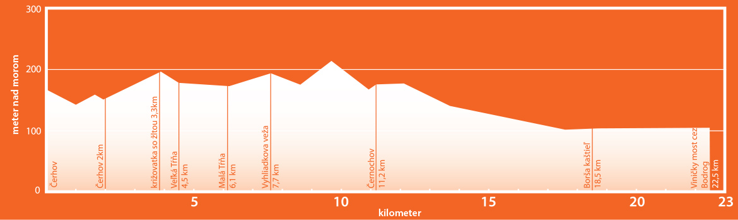
Cykloturistická trasa začína na štátnej hranici v Slovenskom Novom Meste. Okrem krátkeho úseku cez les vedie po spevnených účelových cestách. Vedie úpätím Zemplínskych vrchov a poskytuje zaujímavé výhľady na vinice dvíhajúce sa po úpätí teplých sopečných tufových pahorkoch. Trasa končí vo vinárskej obci Viničky.

Cykloturistická trasa vedie predovšetkým po spevnených komunikáciách. Napojenie v smere Čerhov – Luhyňa je prostredníctvom poľnej cesty a prepojenie obce Borša – Viničky a ďalej smer Zemplín vedie po hrádzi rieky Bodrog. Na moste cez Bodrog v katastri obce Viničky sa trasa napája na ďalšiu červenú magistrálu.

Cykloturistická trasa vedie cez lesy Zemplínskych vrchov. Po lesných cestách prepája vinohradnícke obce Čerhov a Veľká Tŕňa s rekreačným centrom auto kempingu.
4. Nalep z časopisu alebo nakresli obrázok kultúrnej pamiatky Slovenska.

